**Вариант 2– 4класс**

**Блок А**

**При выполнении заданий этого блока (задания 1-16) выбери ответ к каждому заданию и запиши в бланк ответов.**

**А1.** *Какая цифра стоит в разряде сотен в записи числа* ***245391****?*  
 А)2 Б) 5 В) 3 Г) 9

**А2.** *Какое следующее число в ряду натуральных чисел: 10597, 10598, 10599, …, ?*

А) 10610 Б) 1060 В) 1065100 Г) 10600

**А 3.** *Укажи верную математическую запись.*

А) 119225 = 11925

Б) 119225 <119205

В) 119225 > 11925

Г) 119225 > 200000

**А4.** *Какая запись соответствует числу 580030?*

А) Пятьдесят восемь тысяч тридцать;

Б) Пятьсот восемьдесят тысяч тридцать;

В) Пять миллионов восемьдесят тысяч тридцать;

Г) Пять миллионов восемьсот тысяч тридцать.

**А5.** *Укажи верное равенство.*

А) 9 : 9 = 9 – 9

Б) 9 ∙ 0 = 9 – 9

В) 9 – 0 = 9 : 9

Г) 0 ∙ 9 = 9 - 0

**А6.** *В каком выражении последним действием будет деление?*

А) *х ∙ а : b – с ∙ k + k : n*

Б) *(b – с ∙ k + n ∙ х) : у*

В) *а – b* ∙ *с : п* ∙ *х : а*

Г) *(р - с* ∙ *а) + k : х*

**А7.** *Найди сумму чисел 2122 и 378.*

А)5902 В) 2500

Б) 2590 Г) 2490

**А.8.** *Вычисли 5631 - 3792*

А) 9423 В) 2839

Б) 2949 Г) 1839

**А9.** *Какое число получится при делении 2142 на 7?*

А) 36 В) 206

Б) 360 Г) 306

**А10.** *Укажи верное равенство.*

А)9005м = 95 км В) 9005м = 9км 5м

Б) 9005м = 90км 5м Г) 9005м = 9км 50м

**А11.** *Поезд проехал 360 км за 4 часа. С какой скоростью ехал поезд?*

А) 90 км/ч. В) 356 км/ч.

Б) 1440 км/ч. Г) 364 км/ч.

**А12.** *В каком из следующих уравнений неизвестное находится сложением?*

А) Х : 30=3 В) Х – 70=80

Б) 52 + Х=98 Г) 30 : Х=5

**А13.** *Укажи выражение, которое соответствует записи*

***произведение чисел 31 и 5 увеличить в 3 раза.***

А) 31 ∙ 5 ∙ 3 В) (31 + 5) ∙ 3

Б) 33 ∙ 5 + 3 Г) (31 + 5) : 3

**А14.** Во сколько раз 8000 больше, чем 400?

А) В 8400 раз В) В 2 раза

Б) В 7600 раз Г) В 20 раз

**А15.** *Участок прямоугольной формы имеет длину 15 м и ширину 6м. Какой длины забор нужно поставить вокруг данного участка?* А) 42 м В) 90 м

Б) 42 м² Г) 21 м

**А16.** *Разность двух чисел равна 39, вычитаемое равно 13. Найди уменьшаемое.*

А) 507 В) 26

Б) 52 Г) 3

**Блок Б**

**При выполнении заданий этого блока написать ответ к каждому заданию**

**Б1.** Сколько треугольников изображено на рисунке?

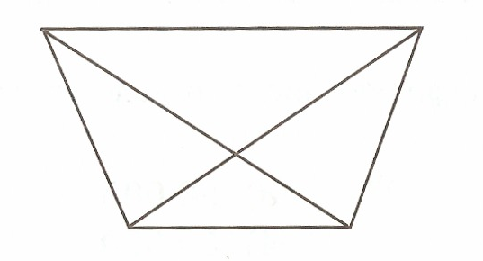

**Б2.** *Периметр квадрата 36см. Чему равна его площадь*?

**Б3.** *С одной пасеки собрали 90кг меда, что в 4 раза меньше чем с другой. Сколько килограммов меда собрали с двух пасек?*

**Б4.** *Почтовый голубь в час пролетает 92 км. Сколько километров он пролетит за ¼ часа?*